1、  单击“网络拓扑”，启动并进入目标主机，进入实验环境，如图

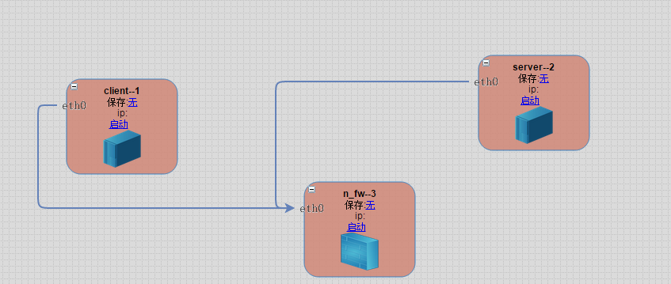

2、  启动系统并修改ip 地址

启动client(密码123456)

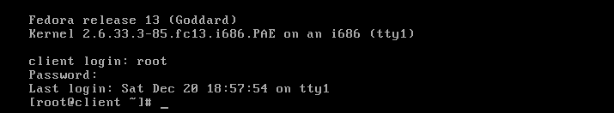

修改eth0 的地址

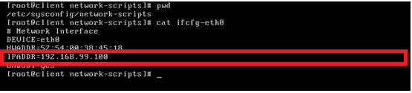

地址生效

service  network restart

ping 192.168.99.100

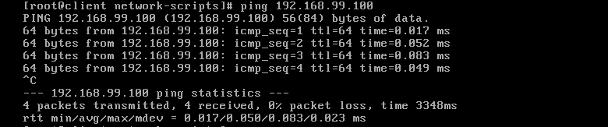

启动服务器

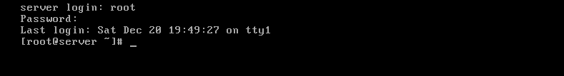

修改地址

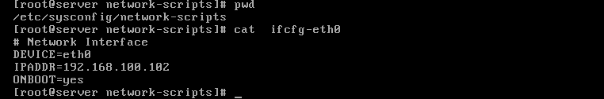

修改生效



3、  启动防火墙

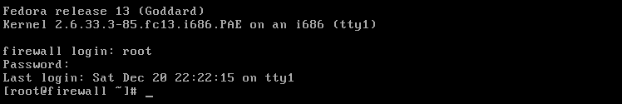

查看防火墙地址

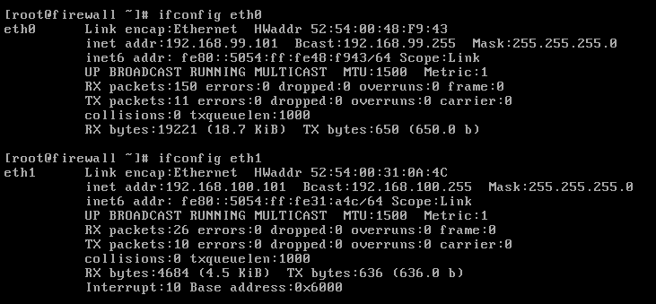

ping 192.168.99.100

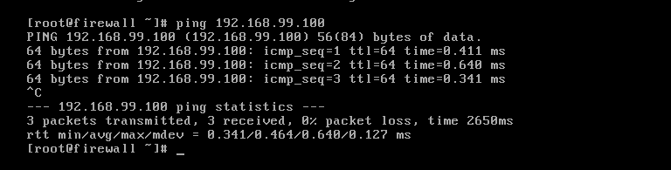

从防火墙到客户端是通的

ping 192.168.100.102

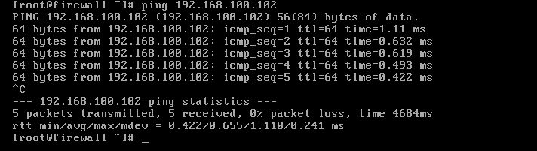

从防火墙ping 内网是通的

需要内网地址能访问外网地址需要

增加缺省路由

#route add default gw 192.168.100.101

http://10.144.53.6/api/attachment?type=courseDocument&id=4399

查看路由信息

#route -n

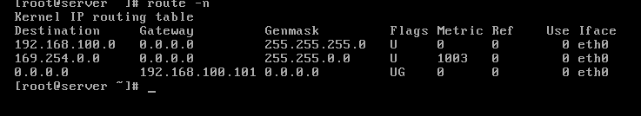

防火墙增加转发功能



然后在内网ping外网地址 192.168.99.100

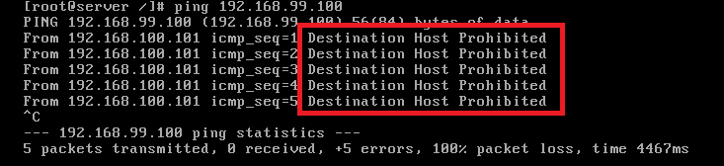

说明防火墙规则不让转发ping 的

我们增加一条允许 ping 的规则，此规则必须在红线圈定的规则之前

#iptables –I FORWARD 1 –p icmp   –j ACCEPT

然后在内网ping 外网地址

ping 192.168.100.99

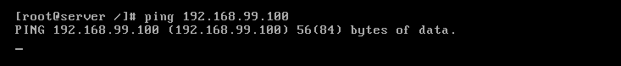

发现这次不同是因为路由问题,同时为了隐藏内网地址.

这时候需要在防火墙上增加地址伪装规则

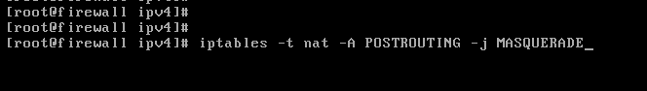

这时再在内网ping 外网地址

#ping 192.168.99.100

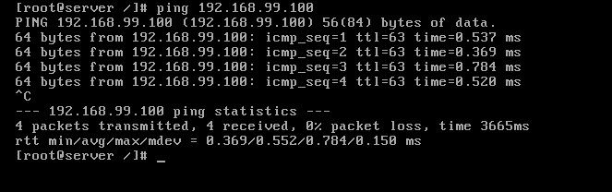这时在外网抓包

#tcpdump –i eth0 icmp

http://10.144.53.6/api/attachment?type=courseDocument&id=4394

在内网ping 外网地址

#ping 192.168.99.100

再回到外网,发现抓包的数据

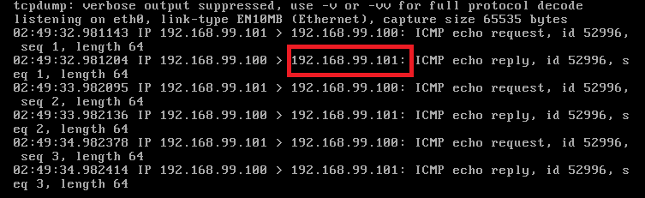

#Iptables –L FORWARD

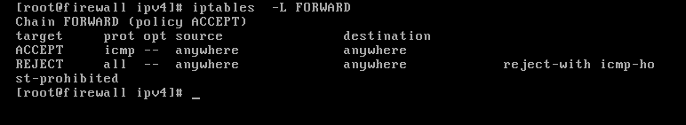

查看nat 表的规则

#iptables –t nat –L

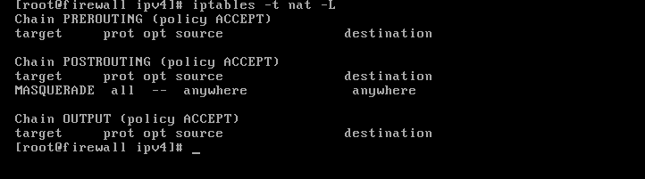

4、  如果外网有ftp服务器,配置规则,允许内网访问

首先配置外网规则,允许ftp 服务可以被访问

#iptables –I INPUT 5 –p tcp –dport 21 –j ACCEPT

http://10.144.53.6/api/attachment?type=courseDocument&id=4409

其次在防火墙上配置限制网速的规则

# iptables  -I  FORWARD 1 –p icmp –m limit –limit 5/m –limit-burst 10  -j ACCEPT

#iptables   -I  FORWARD 2  -p icmp –j DROP

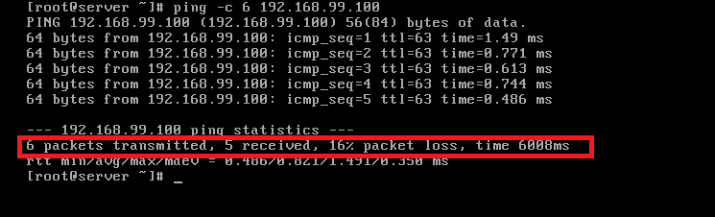

#iptables –L FORWARD

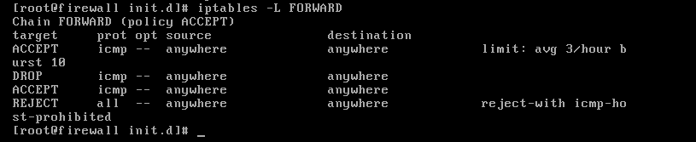

#配置限制ftp 规则

在防火墙上

# iptables -I FORWARD 1 -p tcp --dport 21  -m connlimit --connlimit-above 1 -j DROP

# iptables -I FORWARD 2 -p tcp --dport 21 -j ACCEPT

# iptables -I FORWARD 3 -p tcp --sport 21 -j ACCEPT

在内网ftp 外网地址

#ftp 192.168.99.100

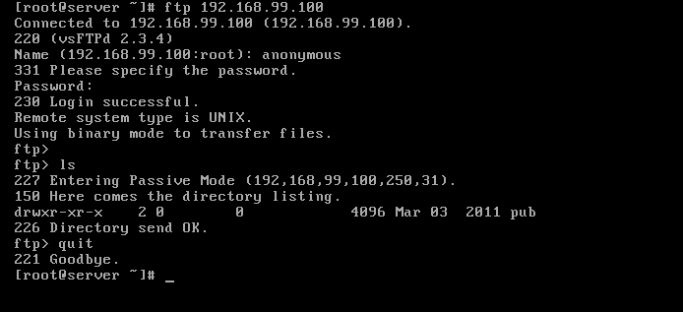

同时，从防火墙上ssh 192.168.100.102(root ,123456)

#ftp 192.168.99.100

http://10.144.53.6/api/attachment?type=courseDocument&id=4392

发现不通

按CTRL+C 可以停止

同时#exit 回到防火墙

5、  实验完毕，关闭实验窗口和网络拓扑图。